1）本实例使用python语言，基于faskapi框架开发

2）运行本实例，需要安装python3.6以上版本，并安装以下第三方包

pip install fastapi

pip install uvicorn

3）在windows下，输入cmd，切换到代码所在目录，运行 python main.py

4）在浏览器中输入：<http://127.0.0.1:8090/docs>

打开如下界面：

一）

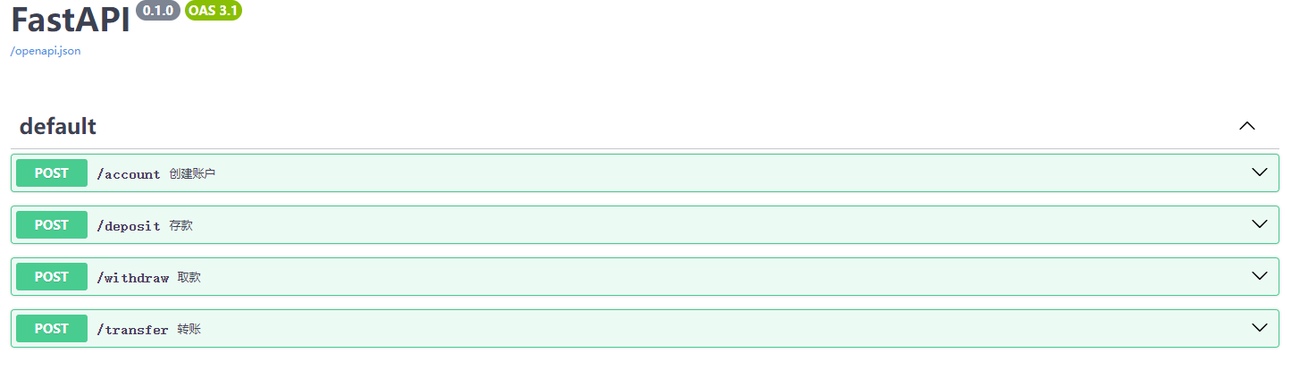

二）

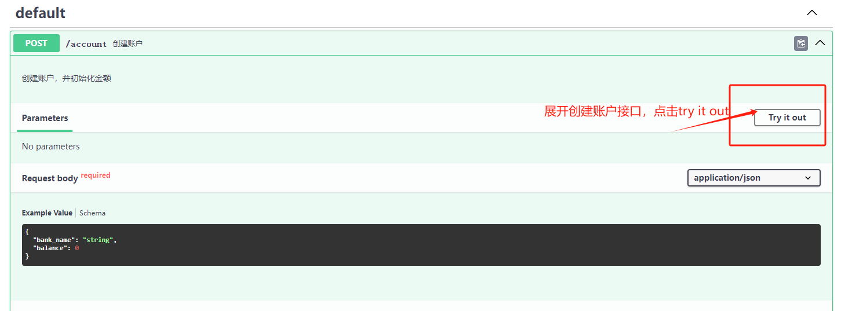

三）打开请求接口界面

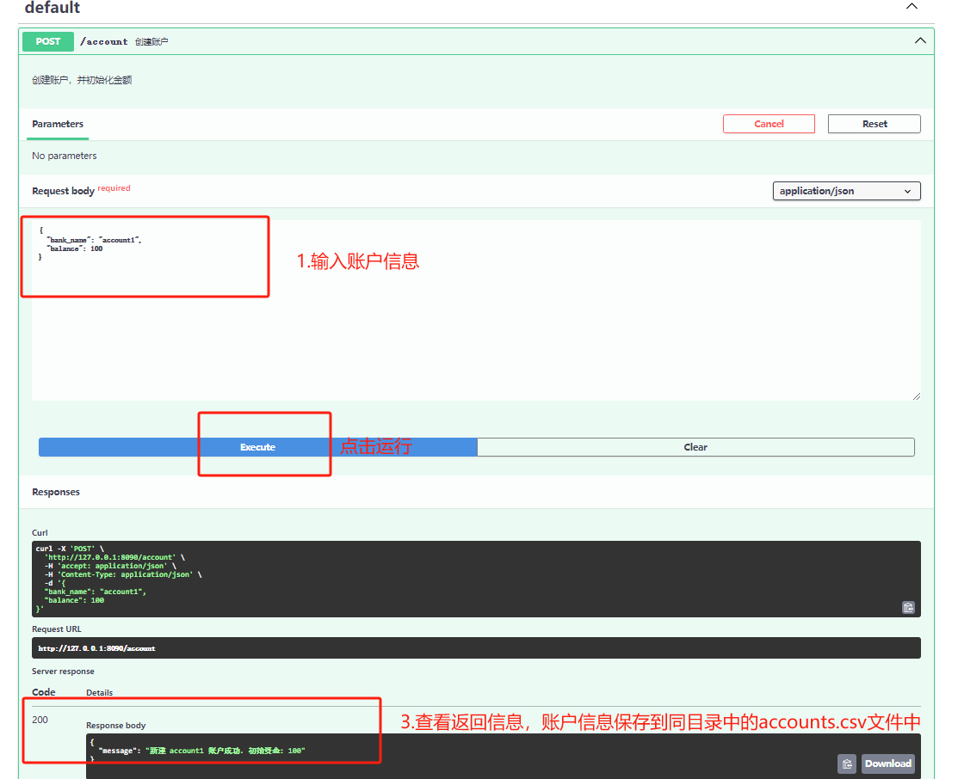

其他接口同创建账户接口，可以进行测试验证